DEPARTAMENTO DE INGENIERÍA DE SISTEMAS
FACULTAD DE INGENIERÍA
UNIVERSIDAD DE ANTIOQUIA

ACTA DE INICIO Y COMPROMISO
PROYECTOS INTEGRADORES 2026-2

Lunes 10 de agosto de 2026

Programa y modalidad

Ingeniería de Sistemas Presencial

Código, asignatura y grupo
2508203 / 2508902 / 2554203 / 2554902 PROYECTO INTEGRADOR II-ÁREA ELECTIVA grupo 1

Título del proyecto

Eventos en tu Entorno: Plataforma Digital para la Centralización y Gestión de la Oferta Cultural en el Valle de Aburra

Profesor a cargo

Oscar Ortega Lobo
Firma: ______________________________

Miembros del equipo de trabajo que ejecutará el proyecto

Simón Berrio Gaviria
C.C.: 1000203924
Firma: 

Leon Mateo Velez Gonzalez
C.C.: 1216728793
Firma: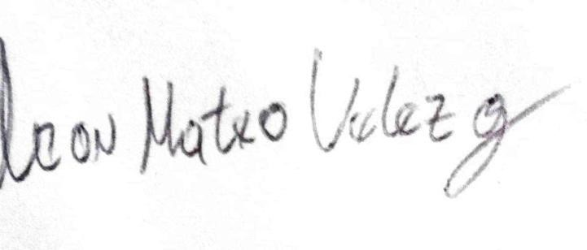

Leonardo Araque Quintero
C.C.: 1152217428
Firma: 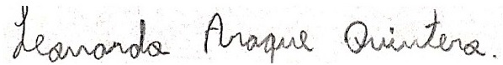

Mediante la firma del presente documento, el profesor y los estudiantes involucrados en el proyecto nos comprometemos a cumplir cabalmente con los principios académicos del proyecto integrador y el cronograma para su ejecución y evaluación, descritos ampliamente en el documento Lineamientos PI 2026-2, los cuales se resumen a continuación:

- Concretar el concepto de proyecto, es decir, desarrollar un trabajo en el que a) se justifique el estudio o la modificación, con rigurosidad, de una situación; b) se establezcan unos objetivos -general y específicos- a alcanzar; c) se formule un plan de actividades para obtenerlos; d) se definan unos recursos para llevar a cabo las actividades del plan y, e) se precise un método que valide los logros.
- Aplicar la noción de integración durante la ejecución del proyecto, que se debe manifestar como mínimo a través de la confluencia de dos áreas académicas del programa.
- Garantizar la prevalencia del trabajo en equipo para la realización de la propuesta y, por ende, de la concreción del concepto de proyecto.
- Realizar la socialización de lo realizado en el proceso y del resultado del proyecto.
- Respetar los derechos de propiedad intelectual, dando crédito y referenciando con precisión todos los elementos usados en el proyecto que sean tomados de otras fuentes.
- El tutor del proyecto orientará académicamente al grupo a su cargo, durante dos horas a la semana, para definir junto con ellos los elementos del anteproyecto, evaluará continuamente la ejecución del mismo para asignar las notas de seguimiento, y acompañará la preparación del informe final y la sustentación oral.
- Cumplir con los plazos establecidos para cada actividad evaluativa de la asignatura.

Fechas importantes

Ítem | Fecha
Acta de inicio y compromiso | 10/AGO/2026
Entrega del anteproyecto | 31/AGO/2026
Entrega del informe final | 16/NOV/2026
Sustentación oral | Entre el 30/NOV/2026 y el 05/DIC/2026

